리스트 보여주기

1. 컨트롤러에서 BoardMapper 선언 및 Board 값 가져오는 함수 만들기

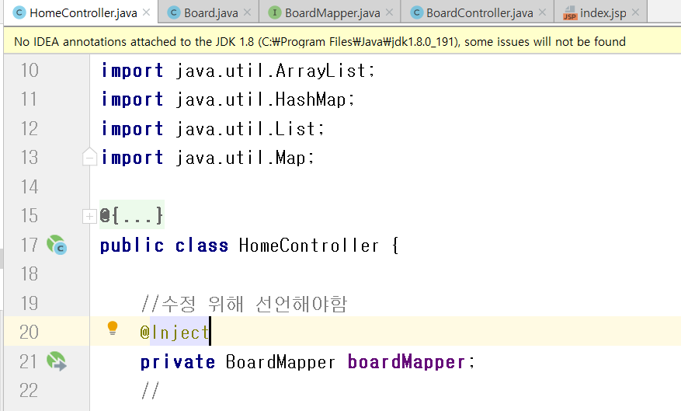

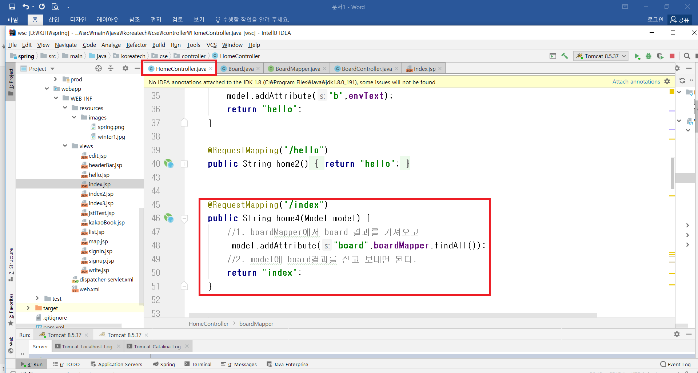

1. 디비에 객체 담아올 껍데기 만들기

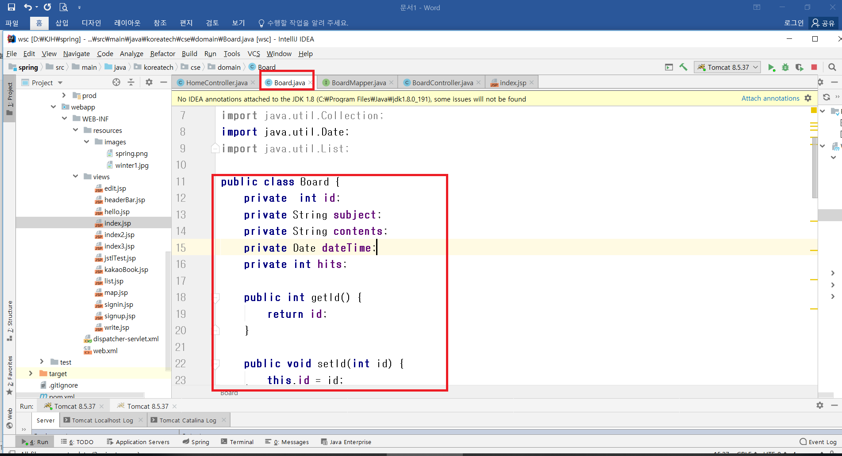

1. 디비에서 가져올 쿼리 만들기

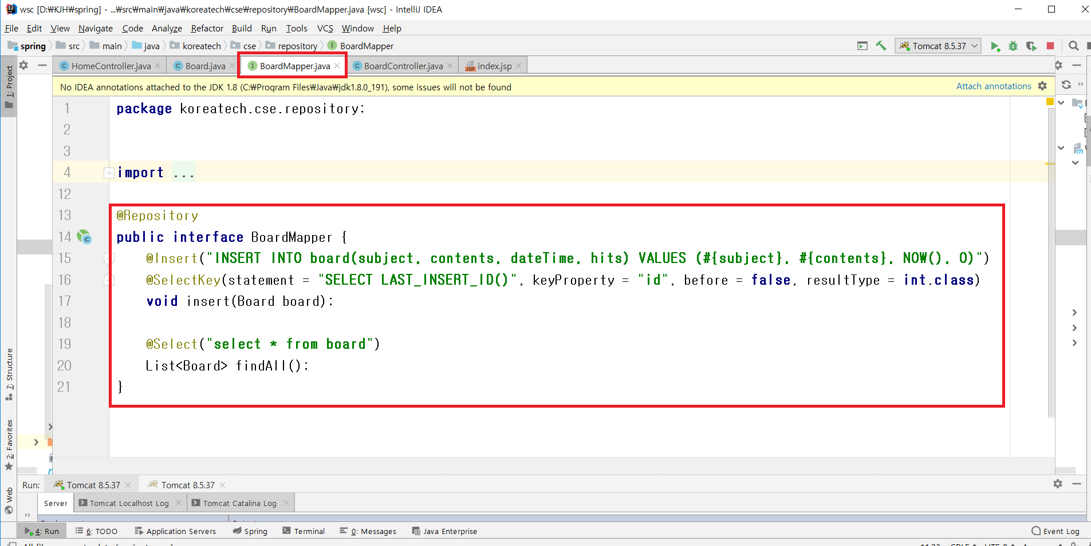

1. BoardController에서 form 으로 양식을 받아와 입력 하는 부분 작성

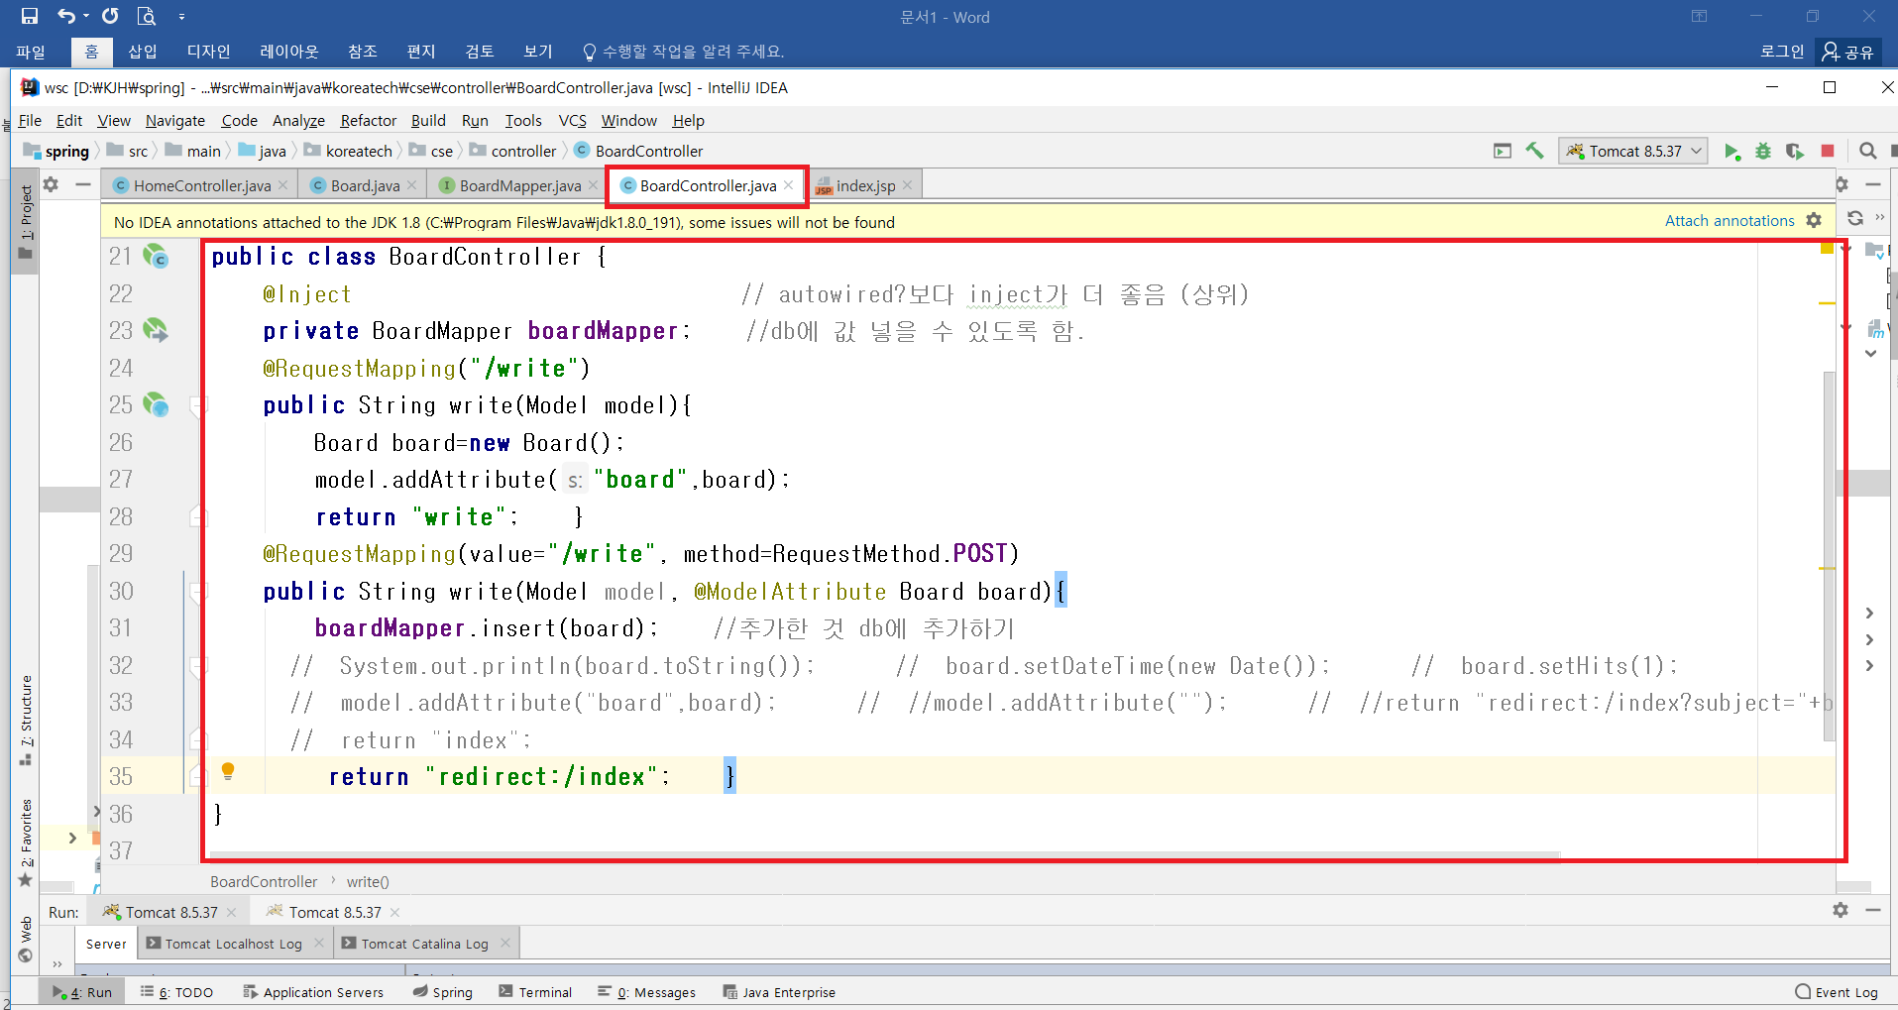

실행 결과

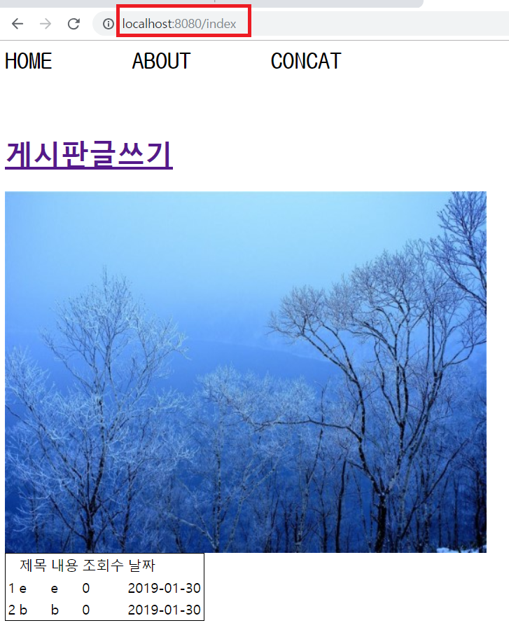

작성한 글 삭제하기

<http://github.com/HeoJooSeong/spring>

1. BoardController에 delete
2. BoardMapper에 delete
3. Index.jsp에 delete 만들기

해당 값의 id찾기,  
지우는 query

지우고 나서 리스트 보여주는 곳으로 돌아가기

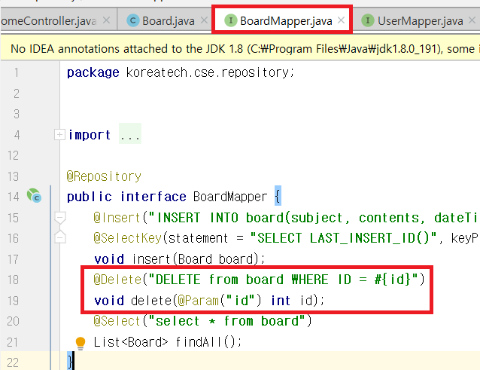

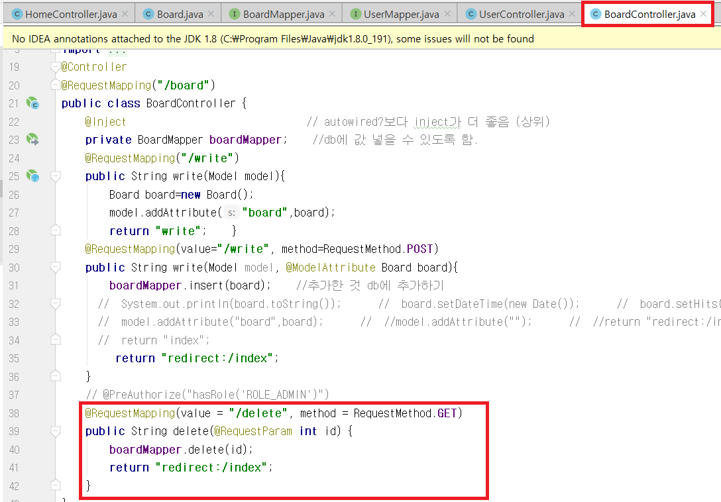

Sec 주석 처리 해야함.(권한이 없어도 보여줄 수 있도록)

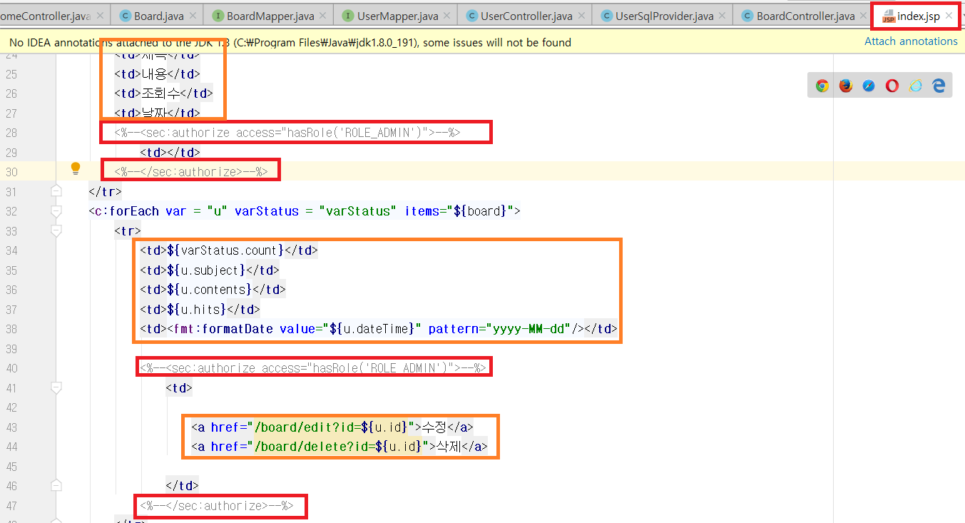

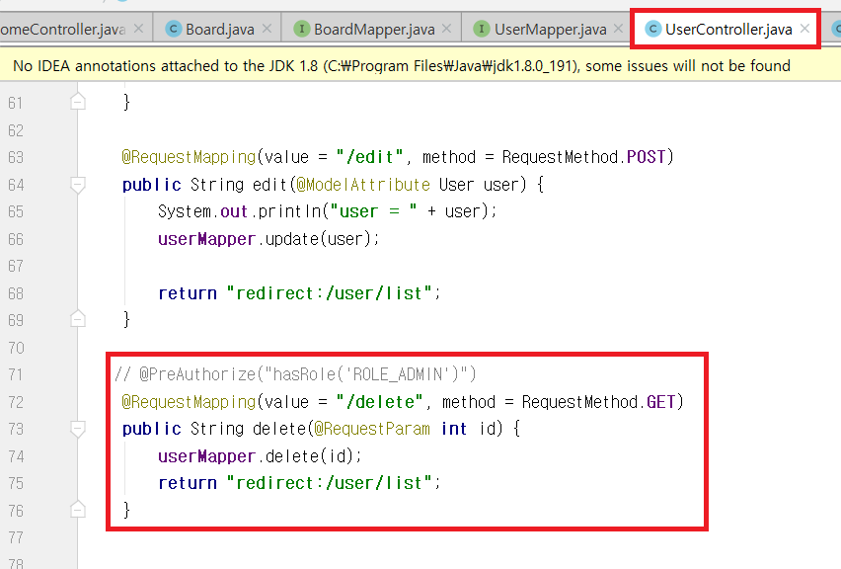

실행 결과 확인

